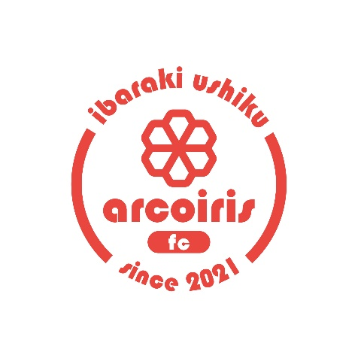

【 arcoiris fc 】セレクション参加同意書

セレクション開催にあたり「新型コロナウイルス感染予防対策ガイドライン」を設けさせて頂きます。下記の内容をご確認頂き、同意頂いた方のみご参加頂けます。

【新型コロナウイルス感染予防ガイドライン】

1.以下の事項に当てはまる場合はセレクションへの参加をお断りさせて頂きます
また別日でのご案内をいたしますので、少しでも体調に異変があれば参加をお控え下さい
・セレクション当日の朝の検温で37.5℃ある、もしくは平熱より+1℃ある場合
・セレクション会場の検温で37.5℃ある場合
・参加選手の家族や身近な知人に感染が疑われる方がいる場合
2.セレクション開始前にスタッフによる検温、アルコールによる除菌をいたします
3.セレクション会場ではマスクの着用をしてください
4.参加後2週間以内に新型コロナウイルスに感染した場合、速やかに当クラブにご連絡下さい。
5.会場内の感染リスクを軽減させるために保護者の方は1名のみの付き添いとしてください。
6.その他、感染予防の為の処置、指示に従ってください。

上記内容に同意し、セレクションに参加いたします。

記入日 年 月 日

選手氏名

保護者氏名

【arcoiris fc セレクション参加受諾】

選手氏名：

現所属チーム：

現所属チームの代表者の署名および受諾印

上記の者について、アルコイリスFCセレクションに受験することを承諾します。

チーム名：

代表者名： ㊞

※所属チームがある場合は必ず現所属チーム代表者の承諾印を貰ってください。
承諾印がない場合は、セレクションに参加できません。

